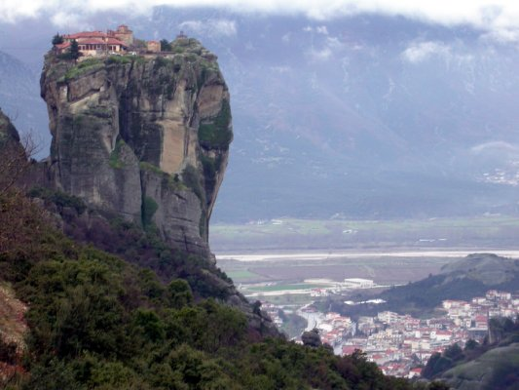
ΤΑ ΟΜΟΡΦΑ ΜΕΤΕΩΡΑ

Τα Μοναστήρια
Τ
α Μετέωρα είναι ένα από τα σπουδαιότερα μνημεία στον κόσμο με τα πιο σημαντικά μοναστήρια μετά το Άγιο Όρος. Είναι ομάδα επιβλητικών και ψηλών βράχων, στους πρόποδες των Καμβουνίων βουνών και σε μικρή σχετικά απόσταση από την Καλαμπάκα, μία όμορφη πόλη που ελκύει επίσης και πολλούς τουρίστες. Στα Μετέωρα αρχικά υπήρχαν 24 μοναστήρια, ελαττώθηκαν στα 14 ενώ μέχρι σήμερα σώζονται 6 από αυτά και είναι τα εξής:
- Μονή μεγάλου Μετεώρου
- Μονή Βαρλαάμ
- Μονή Ρουσανού
- Μονή Αγίας Τριάδας
- Μονή Αγίου Νικολάου Αναπαυσά
- Μονή Αγίου Στεφάνου
Όλα τα παραπάνω μοναστήρια είναι αντρικά, εκτός από την Μονή του Αγ.Στεφάνου. Είναι σήμερα αναστηλωμένα και με συντηρημένο στο μεγαλύτερο μέρος τους τον τοιχογραφικό τους διάκοσμο. Το 1989 η Unesco ενέγραψε τα Μετέωρα στον κατάλογο των Μνημείων της Παγκόσμιας Κληρονομιάς, ως ένα ιδιαίτερης σημασίας πολιτιστικό και φυσικό αγαθό.

Η Δημιουργία τους
Η
δημιουργία του γεωλογικού αυτού τοπίου, παρόλο που έχει απασχολήσει για πολλούς αιώνες διάφορους γεωλόγους και επιστήμονες, δεν έχει εξακριβωθεί εντελώς, αλλά έχουμε μείνει στην πιο πιθανή θεωρία.
Τη θεωρία αυτή την διατύπωσε ο γεωλόγος Άλφρεντ Φίλιπσον, που σύμφωνα με αυτή οι βράχοι των Μετεώρων οφείλονται σε ένα δελτοειδή κώνο από ποταμίσιους ογκόλιθους και ασβεστολιθικά πετρώματα που για εκατομμύρια χρόνια χύνονταν μέσα σε μια τεράστια θαλάσσια έκταση, που τότε κάλυπτε τη Θεσσαλία. Οι διάφορες γεωλογικές μεταβολές στο πέρασμα των αιώνων, ανύψωσαν το τμήμα αυτό, όταν αποτραβήχτηκε η θάλασσα προς τα νερά του Αιγαίου πελάγους. Έτσι, αργότερα κατά την τρτογενή περίοδο που διαμορφώθηκαν οι αλπικές πτυχώσεις της οροσειράς της Πίνδου, αποκόπηκε αυτός ο κώνος από τη συμπαγή μορφή του δημιουργώντας επιμέρους μικρότερους, αυτοί που υφίστανται σήμερα, και ανάμεσά τους τη κοιλάδα του Πηνειού ποταμού.
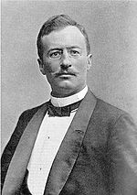

Ο Άλφρεντ Φίλιπσον.

Η Προέλευση του Ονόματος
Η ονομασία Μετέωρα είναι νεότερη και δεν αναφέρεται από τους αρχαίους συγγραφείς. Το όνομά τους το οφείλουν στον Άγιο Αθανάσιο τον Μετεωρίτη, κτήτορα της μονής της Μεταμόρφωσης του Σωτήρος (Μεγάλο Μετέωρο), ο οποίος ονόμασε έτσι τον «πλατύ λίθο›, στον οποίο ανέβηκε για πρώτη φορά το 1344. Σύμφωνα με την επικρατούσα άποψη, οι πρώτοι αναχωρητές εγκαταστάθηκαν στην περιοχή το 12 αι. Στα μέσα του 14ου αι. ο μοναχός Νείλος συγκέντρωσε τους μοναχούς που ζούσαν απομονωμένοι σε σπηλιές των βράχων, γύρω από την σκήτη της Δούπιανης οργανώνοντας έτσι τον μοναχισμό στα Μετέωρα.

Η Εγκατάσταση του μοναχισμού
Προς το τέλος του 11ου αιώνα ή κατά τις αρχές του 12ου σχηματίστηκε μία πρωτογενής μοναστηριακή κοινότητα με την ονομασία Σκήτη ή Σταγώι, η οποία είχε ως κέντρο την εκκλησία της Θεοτόκου, που σώζεται ως σήμερα. Οι ερημίτες μοναχοί αναζητώντας καταφύγιο από την επεκτεινόμενη τουρκική κατοχή θεώρησαν τον δυσπρόσιτο βραχώδη τόπο ιδανική λύση.

Σήμερα
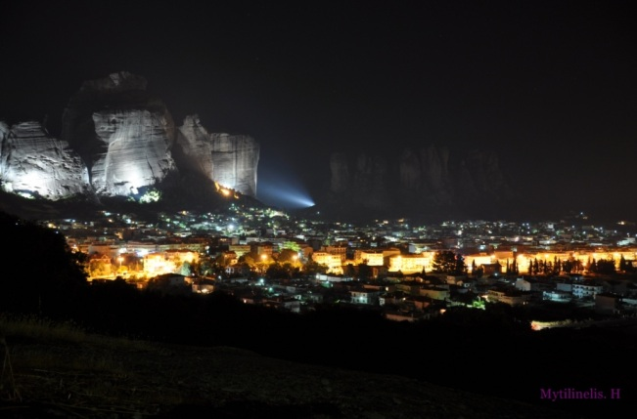
Τα Μετέωρα σήμερα, εκτός από έναν τόπο μοναχισμού, αποτελούν και ένα μέρος που έχει μεγάλο τουριστικό ενδιαφέρον και προσελκύει χιλιάδες τουρίστες, αλλά και ντόπιους, το χρόνο. Στους πρόποδες των Μετεώρων εκτείνεται η κωμόπολη της Καλαμπάκας στην οποία ο τουρίστας μπορεί να βρει χώρους αναψυχής, διασκέδασης, κατανάλωσης αλλά και πολυάριθμα ξενοδοχεία με θέα τους βράχους των Μετεώρων.

Βιβλιογραφία
- http://www.slideshare.net/panaiotis13/ss-1664086
- http://el.wikipedia.org/wiki/%CE%9C%CE%B5%CF%84%CE%AD%CF%89%CF%81%CE%B1
- http://www.tameteora.gr/
- http://www.kalampaka.com/gr/meteora/history.asp

